高 二 物 理 试 题
一、不定项选择题
1、使两个完全相同的金属小球(均可视为点电荷)分别带上－3Q和＋5Q的电荷后，将它们固定在相距为a的两点，它们之间库仑力的大小为F₁.现用绝缘工具使两小球相互接触后，再将它们固定在相距为2a的两点，它们之间库仑力的大小为F₂.则F₁与F₂之比为( )
A．2∶1 B．4∶1 C．16∶1 D．60∶1
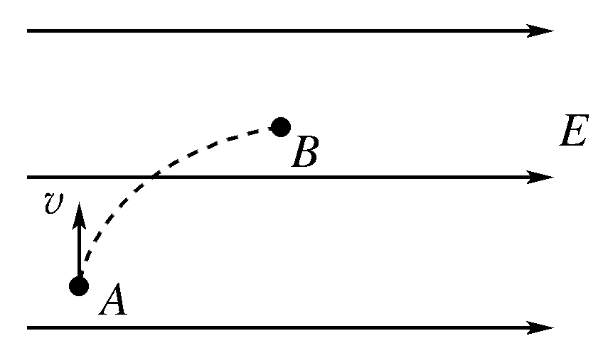
2、远距离高压输电，输电电压为Ｕ，输电导线上损失电压为Ｕ_{Ｒ，}输电电流为Ｉ，当输送电功率相同时，输电导线上损失的电功率 ( )
A．与Ｕ的平方成正比  B．与Ｕ_{Ｒ}的平方成正比
C．与Ｕ的平方成反比 D．与Ｉ的平方成正比
3、如右图为一匀强电场，某带电粒子从A点运动到B点．在这一运动过程中克服重力做的功为2.0 J，电场力做的功为1.5 J．则下列说法正确的是( )
A．粒子带负电 B．粒子在A点的电势能比在B点少1.5 J
C．粒子在A点的动能比在B点多0.5 J D．粒子在A点的机械能比在B点少1.5 J
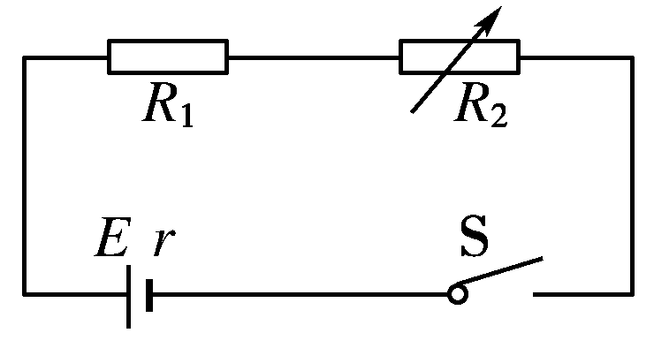
4、如下图所示，要使电阻R₁消耗的功率最大，应该把电阻R₂的阻值调节到( )
A．R₁＋r B．R₁－r C．r D．0
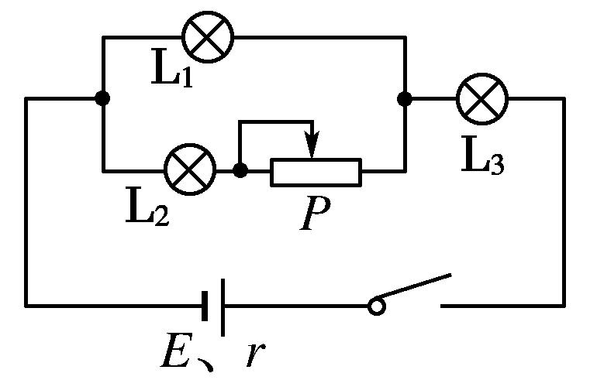
5、如图所示，当滑动变阻器的滑动触头P向右移动时，三个灯泡亮度的变化情况是( )
A．L₁变亮，L₂和L₃皆变暗 B．L₁变亮，L₂不能确定，L₃变暗
C．L₁变暗，L₂变亮，L₃也变亮 D．L₁变亮，L₂变亮，L₃变暗
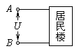
6、如图所示，一幢居民楼里住着生活水平各不相同的30户居民，所以整幢居民楼里有各种不同的电器，例如洗衣机、电视机、微波炉、空调等。停电时，用欧姆表测得A、B间的电阻为R；供电后，各家电器同时使用，测得A、B间的电压为U，进线电流为I，如图所示，则计算该幢居民楼用电的总功率可以用的公式是（ ）
A． B． C． D．
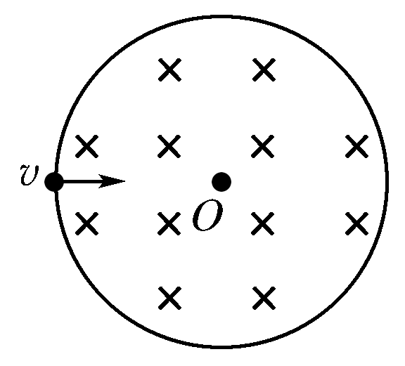
7、如右图所示，一半径为R的圆形区域内有垂直于纸面向里的匀强磁场，一质量为m，电荷量为q的正电荷(重力忽略不计)以速度v沿正对着圆心O的方向射入磁场，从磁场中射出时速度方向改变了θ角．磁场的磁感应强度大小为( )
A. B. C. D.
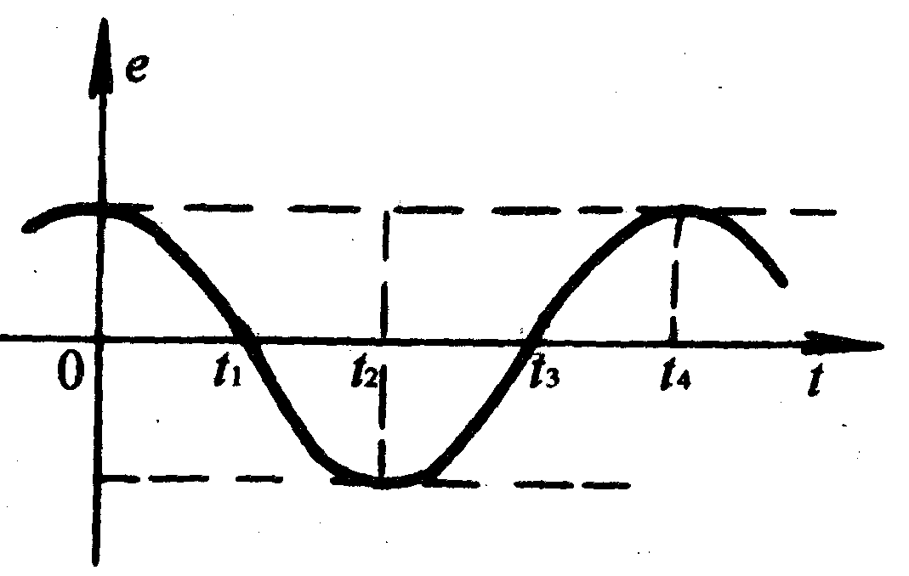
8、一矩形线圈，绕垂直于匀强磁场并位于线圈平面内的固定轴转动．线圈中的感应电动势e随时间t的变化如图所示．下面说法中正确的是：[来源:Z#xx#k.Com]
A.t₁时刻通过线圈的磁通量为零
B.t₂时刻通过线圈的磁通量的绝对值最大[来源:学科网ZXXK]
C.t₃时刻通过线圈的磁通量变化率的为零
D.每当e变换方向时，通过线圈的磁通量绝对值都为最大。

9、如图所示，通电导线旁边同一平面有矩形线圈abcd.则 （ ）
A.若线圈向右平动，其中感应电流方向是a→d→c→b→a
B.若线圈竖直向下平动，无感应电流产生
C.当线圈从图示位置以ab边为轴转动瞬时，其中感应电流方向是a→b→c→d→a
D.当线圈向导线靠近时，无感应电流产生
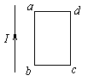
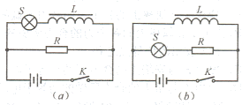

第9题图 第10题图
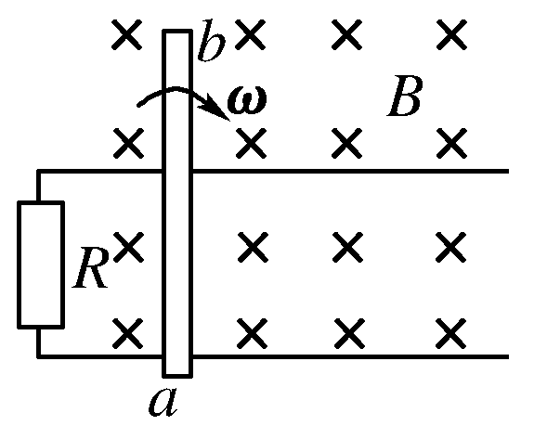
10、如图所示的电路(a)和(b)中，电阻R和自感线圈L的电阻相等且都较小，接通K，使电路中的电流达到稳定时，灯泡S发光，则 （ ）
A．在电路(a)中，断开K，R上电流立即为零
B．在电路(a)中，断开K，S将先变得更亮，然后渐渐变暗
C．在电路(b)中，断开K，S将立即变暗
D．在电路(b)中，断开K，S将先变得更亮，然后渐渐变暗
11、如右图所示，平行导轨间距离为L，导轨间接有电阻R，其余电阻不计，匀强磁场与轨道平面垂直，磁场的磁感应强度为B.金属杆ab长为2L，金属杆与导轨密切接触．在杆以a端为轴紧靠导轨由图示竖直位置转过90°的过程中，通过电阻R的感应电荷量为( )
A．0 B. C. D.
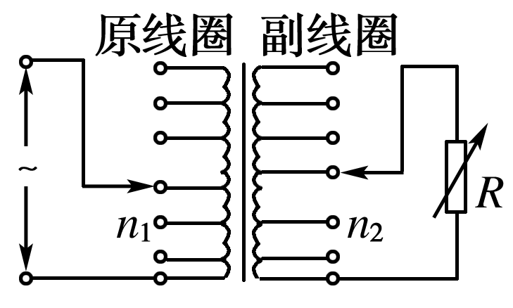
12、原、副线圈的匝数均可调节，原线圈两端接一正弦交变电流，为了使变压器输入功率增大，可以采取的措施有( )
A．只增加原线圈的匝数n₁ B．只减少副线圈的匝数n₂
C．只减少负载电阻R的阻值 D．只增大负载电阻R的阻值
二、填空和实验题
13. 一个平行板电容器，当其电荷量增加ΔQ＝1.0×10⁻⁶C时，两板间的电压升高ΔU＝10 V，则此电容器的电容C＝ F．若两板间电压为35 V，此时电容器的带电荷量Q＝ C
10⁻⁷ 3.5*10⁻⁶
14.某研究性学习小组的成员要测量某一电阻R_{x}较精确的阻值，他们先用多用电表粗测电阻R_{x}，所用多用电表的欧姆挡有×1，×10，×100，×lk四挡，他们在第一次测量时用×100挡，调零后测量时发现左侧指针偏转角度太小，为了获得较为准确的测量值，他的正确的操作方法应该是换用 档，重新 再测量。
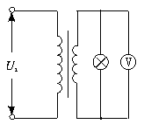
×lk 调零
15.理想变压器原、副线圈匝数比为n₁∶n₂=11∶2, 如图所示.在原线圈中输入交变电压，其瞬时表达式为U₁=220sin(100πt) V，在副线圈两端接入一灯泡和一只交流电压表，则交流电压表的示数 V，输出的交变电压的频率为 Hz
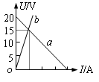
40V 50HZ
16. 如图所示，图线a是某一蓄电池组的伏安特性曲线，图线b是一只某种型号的定值电阻的伏安特性曲线．若已知该蓄电池组的内阻为2.0Ω，则这只定值电阻的阻值为______Ω。现有4只这种规格的定值电阻，可任意选取其中的若干只进行组合，作为该蓄电池组的外电路，则所组成的这些外电路中，输出功率最大时是_______W。
6 50W
17．如图所示,在置于匀强磁场中的U型导轨上,导体棒MN在恒定外力F的作用下以速度v＝4m/s向右匀速运动,已知磁场的磁感应强度B＝1T,方向垂直导轨平面(纸面)向外,导轨间距L＝1m,电路中的电阻R＝0.5Ω,MN的有效电阻为r=0.5Ω,其余部分电阻不计.则导体棒MN中感应电动势E= V,外力F的功率= W
4V 16W
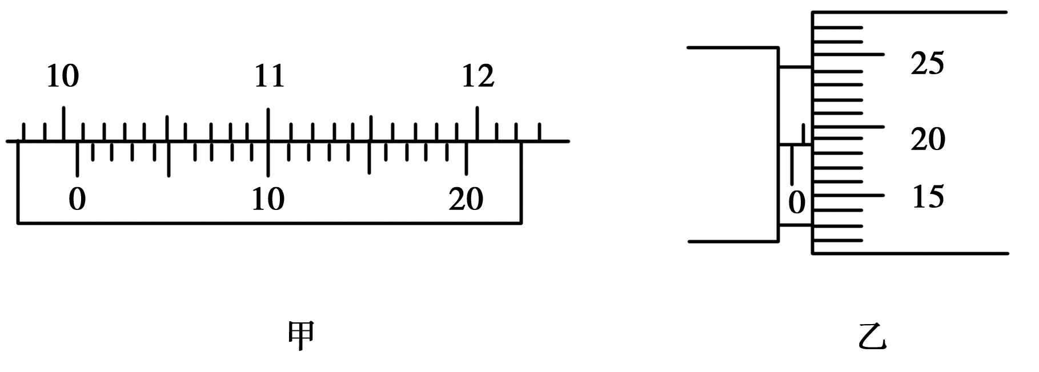
18. 用游标卡尺测量金属丝的长度L时，如图甲所示L＝________cm；用螺旋测微器测量金属丝的直径d时，测量结果如图乙所示，则金属丝的直径d＝________mm.

10.050 0.685
三、计算题
16、(12分）如图所示，面积为0.2 m²的100匝线圈处在匀强磁场中，磁场方向垂直于线圈平面，已知磁感应强度的变化率为△B/△t=0.2T/s，定值电阻R₁=6Ω，线圈电阻R₂=4Ω,其余导线电阻不计，求：
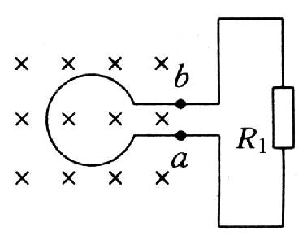
（1）回路中的感应电动势；
（2）电阻R₁电压U[来源:学,科,网][来源:学科网ZXXK]
解析：（1）V 6分
（2） 3分
V (或V) 3分

17、一束电子从静止开始经U＝5 000 V的加速电压加速后，在距两极板等距离处垂直进入平行板间的匀强电场，如右图所示，若两板间距离d＝1.0 cm，板长l＝5.0 cm，那么，要使电子能从平行板间飞出，两个极板上最大能加多大电压？
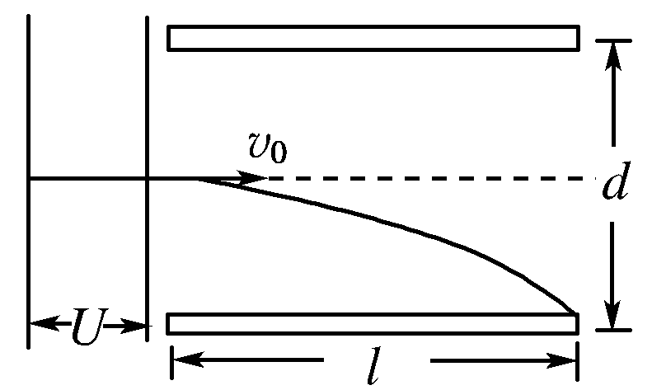
400 V

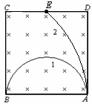
18、（12分）边长为a的正方形空腔内有垂直向内的磁场，顶点处有小孔
E，质量为m、电荷量为q的粒子从A点以速度v₀沿AD边垂直于磁场射入， 如图所示。（带电粒子的重力忽略不计）
（1）要使粒子沿轨迹1从B点射出，磁场的磁感应强度应为多少？
粒子在磁场中的运动时间为多少？
（2）要使粒子沿径迹2从CD中点E点射出，磁场的磁感应强度应为多少？
（1）粒子沿轨迹1从B点射出，则粒子在磁场中作圆周运动的半径r ＝ （1分）
由洛仑兹力提供向心力知qv₀B＝ （2分） 解得B＝ （1分）
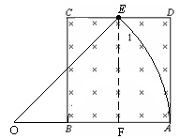
粒子在磁场中运动的时间 t ＝＝ （2分）
（2）粒子沿径迹2从CD中点E点射出，做出示意图如图所示。
设粒子运动的轨道半径为 R ，则由图可知
R²＝（R－）²＋a² .........（3分）
解得R＝ …………（1分）
由洛仑兹力提供向心力知qv₀B’＝ 可解得 B’＝ 2分

19.如图所示，电源内阻r=0.4 Ω，R₁=R₂=R₃=4 Ω.当开关闭合时，电流表和电压表的示数分别为1.5 A和2 V.求：
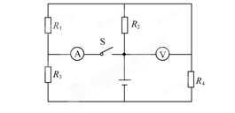
（1）电源电动势为多大？
（2）开关断开时，干路上电流为多大？
【解析】（1）S闭合时，R₁和R₂并联再与R₄串联，最后与R₃并联.对R₂有I₂==0.5 A，因为R₁=R₂，所以I₁=I₂=0.5 A，电流表的示数是R₁和R₃上电流之和，故I₁+I₃=1.5 A，I₃=1 A.
路端电压U=U₃=I₃R₃=4 V，总电流I=I₁+I₂+I₃=2 A，电动势E=U+Ir=4.8 V.
（2）S断开，R₁和R₃串联后与R₄并联，最后再与R₂串联，且由S闭合时的条件可知，
R₄=2 Ω.
总外电阻为R=+R₂=5.6 Ω，
总电流I′==0.8 A.

20. 某发电站通过升压变压器、输电线和降压变压器把电能输送给生产和照明用户，发电机输出功率是100 kW，输出电压是250 V，升压器原、副线圈的匝数比为1∶25，输电线上功率损失为4%，用户所需要的电压为220 V，则输电线的电阻和降压器原、副线圈的匝数比是多少？若有60 kW分配给生产用电，其余电能用来照明，那么可装25 W的电灯多少盏？
输电线路如图所示，由变压比知
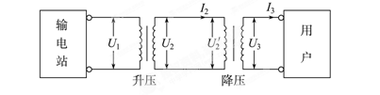
＝，所以U₂＝＝25×250 V＝6 250 V.
副线圈电流I₂＝＝ A＝16 A，
输电线电阻R上损失的功率为IR＝4%P，
得R＝＝ Ω＝15.6 Ω.
降压器输入电压
U₂′＝U₂－I₂R_{线}＝6 250 V－16×15.6 V＝6×10³ V.
降压器匝数比＝＝＝.
由功率关系可知：P_{入}＝P_{损}＋P_{生产}＋P_{照．}
则P_{照}＝96%×100×10³ W－60×10³ W＝36×10³ W，
又P_{照}＝nP_{L}，得n＝＝＝1 440盏．

